From Software

Ensemble des incidents

Alves Fernandes

INTERWEB

From Software

# Sommaire

Table des matières

Sommaire 1

I- Introduction 2

II- Qui est responsable des informations vous concernant ? Erreur ! Signet non défini.

Pour les Chercheurs d’emploi : Erreur ! Signet non défini.

Pour les Employeurs : Erreur ! Signet non défini.

III- Définitions importantes Erreur ! Signet non défini.

IV- Portée de la Politique de confidentialité d’From Software Erreur ! Signet non défini.

Collecte et utilisation des données Erreur ! Signet non défini.

Informations collectées par From Software Erreur ! Signet non défini.

Conservation de vos informations Erreur ! Signet non défini.

From Software

# I- Introduction

* Dans ce document, nous listerons :
  + Les différents incidents qui ont été habituel.
  + Les erreurs survenues dans le code.

# II- Incidents Répétitif.

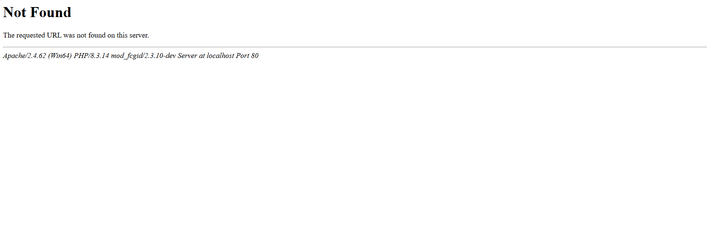

* Le « not Found » est un incident habituel.
* On règle souvent ce problème mais ralenti le projet à long termes.

From Software

# III- Les erreurs de codes.

## La barre de recherche

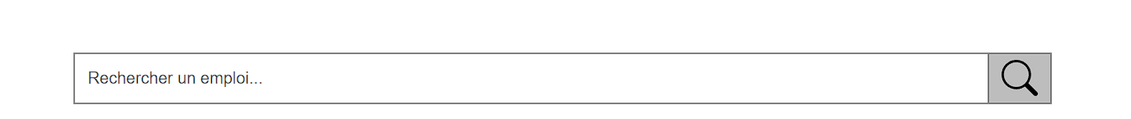

* + On peut bien écrire dedans.
  + Ne permet pas de trouver le mot rechercher sur les différentes pages.

## Les filtres

* Ils n’existent pas encore